ПРОЕКТ

Совет Сошниковского сельского поселения
Вичугского муниципального района
Ивановской области третьего созыва

РЕШЕНИЕ
Совета Сошниковского сельского поселения

О внесении изменений в Правила благоустройства Сошниковского сельского поселения Вичугского муниципального района Ивановской области»

Принято
Советом Сошниковского сельского поселения
_____ 2021 года

В соответствии с Гражданским кодексом Российской Федерации, Федеральным законом от 06.10.2003 № 131-ФЗ «Об общих принципах организации местного самоуправления в Российской Федерации», законом Ивановской области от 02.12.2019 № 67-ОЗ «О порядке определения границ прилегающих территорий», Уставом Сошниковского сельского поселения, рассмотрев протест Вичугской межрайонной прокуратуры от 21.06.2021 № 02-18-2021, Совет Сошниковского сельского поселения РЕШИЛ:

1. Внести в Правила благоустройства территории Сошниковского сельского поселения Вичугского муниципального района Ивановской области, утвержденные решением Совета Сошниковского сельского поселения от 20.10.2017 № 49 следующие изменения:
1) в статье 1 после слова «Правила» дополнить словами «благоустройства территории Сошниковского сельского поселения Вичугского муниципального района Ивановской области (далее – Правила)»;
2) пункт 5 статьи 17 признать утратившим силу;
3) статью 5.1 изложить в следующей редакции:
«Статья 5.1. Порядок определения границ прилегающих территорий
1. Порядок определения границ прилегающих территорий установлен Законом Ивановской области от 02.12.2019 № 67-ОЗ «О порядке определения границ прилегающих территорий» (далее – Закон).
2. Границы прилегающей территории в соответствии со статьей 2 Закона определяются путем утверждения схемы границ прилегающей территории к зданию, строению, сооружению, земельному участку в случае, если такой земельный участок образован и если к таким зданию, строению, сооружению, земельному участку прилегает территория общего пользования, в соответствии со статьей 4 Закона.
3. Перечень организаций и объектов, расположенных на территории Сошниковского сельского поселения Вичугского муниципального района Ивановской области для установления границ прилегающей территории определяется в соответствии с приложением 1 к настоящим Правилам.
4. Схемы границ прилегающих территорий к организациям и объектам, расположенным на территории Сошниковского сельского поселения Вичугского муниципального района Ивановской области определяются в соответствии с приложением 2 к настоящим Правилам.»;
4) дополнить приложениями 1, 2 согласно приложению к настоящему решению.
2. Настоящее решение вступает в силу после официального обнародования в соответствии с Уставом Сошниковского сельского поселения.

Глава Председатель Совета
Сошниковского сельского поселения Сошниковского сельского поселения
М.Е.Хлюпин А.В.Корягин

д. Сошники
_____ 2021 года
№ ___

Приложение
к решению Совета
Сошниковского сельского поселения
от 15.07.2021 № __

Приложение 1
к Правилам благоустройства территории
Сошниковского сельского поселения
Вичугского муниципального района
Ивановской области

Перечень
организаций и объектов, расположенных на территории Сошниковского сельского поселения Вичугского муниципального района Ивановской области для установления границ прилегающей территории

№ п/п | Наименование организации (объекта) | Адрес
01. | Администрация Сошниковского сельского поселения Вичугского муниципального района Ивановской области | Ивановская область, Вичугский район, д.Сошники, ул.1-я Школьная, д.4
02. | Муниципальное бюджетное учреждение Центр культуры и досуга Сошниковского сельского поселения Вичугского муниципального района Ивановской области | Ивановская область, Вичугский район, д.Сошники, ул.1-я Школьная, д.4
03. | Муниципальное казенное общеобразовательное учреждение «Сошниковская основная общеобразовательная школа» | Ивановская область, Вичугский район, д.Сошники, ул.1-я Школьная, д.4
04. | ООО «ARS-ПЛАСТ» | Ивановская область, Вичугский район, д.Сошники, ул.1-я Школьная, д.1
05. | Индивидуальный предприниматель Крылов Д.А., магазин | Ивановская область, Вичугский район, с.Раздолье, д.8
06. | Торговый ларек Индивидуальный предприниматель Яковлева Л.Н. | Ивановская область, Вичугский район, д.Сошники, ул.Медицинская
07. | Муниципальное бюджетное учреждение Центр культуры и досуга Сошниковского сельского поселения Вичугского муниципального района Ивановской области, структурное подразделение Семеновский сельский дом культуры | Ивановская область, Вичугский район, с.Семеновское, д.44
08. | Индивидуальный предприниматель Красильников Л.В., магазин | Ивановская область, Вичугский район, д.Коровино Нижнее, д.14
09. | Индивидуальный предприниматель Пашинская Н. В., магазин | Ивановская область, Вичугский район, д.Сошники, ул.2-я Школьная, д.7
10. | ОБУСО «Вичугский комплексный центр социального обслуживания населения» отделение временного проживания граждан пожилого возраста и инвалидов | Ивановская область, Вичугский район, с.Раздолье, д.7
11. | Муниципальное бюджетное учреждение Центр культуры и досуга Сошниковского сельского поселения Вичугского муниципального района Ивановской области, структурное подразделение сельский клуб с.Раздолье | Ивановская область, Вичугский район, с.Раздолье, д.9
12. | АО «Почта России» отделение почтовой связи с.Раздолье | Ивановская область, Вичугский район, с.Раздолье, д.9
13. | ОБУЗ «Вичугская центральная районная больница», Фельдшерский здравпункт с.Раздолье | Ивановская область, Вичугский район, с.Раздолье, д.9
14. | ОБУЗ «Вичугская центральная районная больница», Фельдшерский здравпункт пункт с.Семеновское | Ивановская область, Вичугский район, с.Семеновское, д.46
15. | ОБУЗ «Вичугская центральная районная больница», Фельдшерский здравпункт д.Сошники | Ивановская область, Вичугский район, д.Сошники, ул.1-я Школьная, д.2А
16. | Областное бюджетное учреждение здравоохранения Вичугская центральная районная больница, Фельдшерский здравпункт д.Федяево | Ивановская область, Вичугский район, д.Федяево, д.7

Приложение 2
к Правилам благоустройства территории
Сошниковского сельского поселения
Вичугского муниципального района
Ивановской области

Схемы
границ прилегающих территорий к организациям и объектам, расположенным на территории Сошниковского сельского поселения
Вичугского муниципального района Ивановской области

Схема
границы прилегающей территории к земельному участку администрации Сошниковского сельского поселения Вичугского муниципального района Ивановской области, помещения 54,55,61,62,63, условный номер 01, Муниципальное бюджетное учреждение Центр культуры и досуга Сошниковского сельского поселения Вичугского муниципального района Ивановской области, условный номер 02, Муниципальное казенное общеобразовательное учреждение «Сошниковская основная общеобразовательная школа», условный номер 03, кадастровый номер 37:02:020217:247, адрес: Российская Федерация, Ивановская область, Вичугский муниципальный район, Сошниковское сельское поселение, д. Сошники, ул.1-я Школьная, д.4, площадь прилегающей территории 19 966 кв.м.

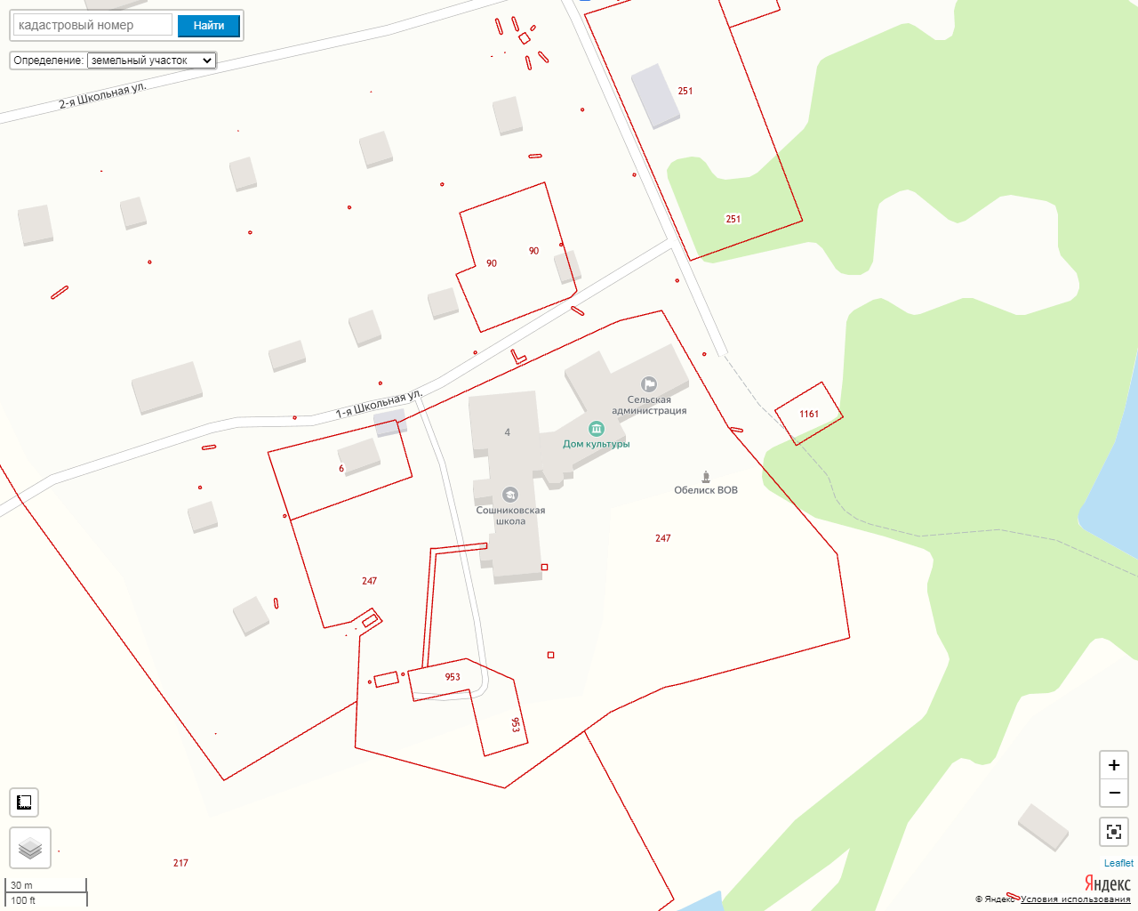

Схема
границы прилегающей территории к зданию ООО «ARS-Пласт», кадастровый номер 37:02:020217:251, адрес: Ивановская область, Вичугский район, д.Сошники, ул.2-я Школьная, д.6, площадь прилегающей территории 4388 кв.м., условный номер 04

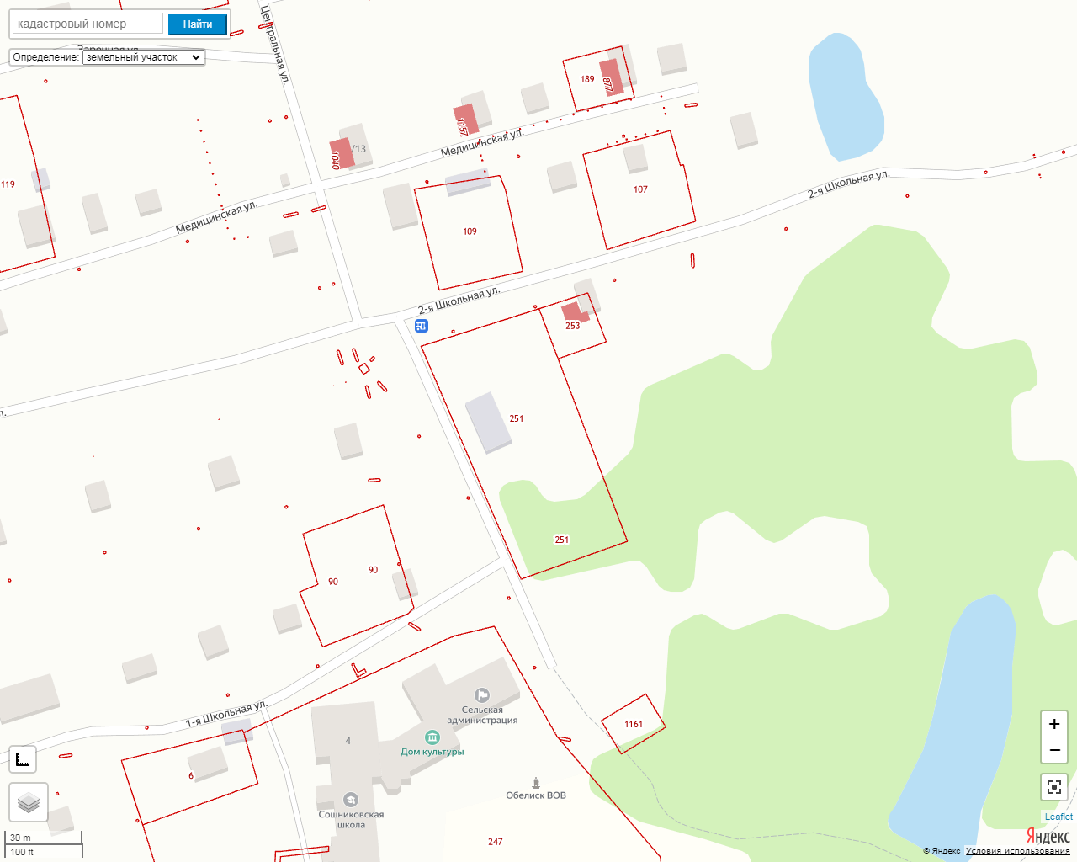

Схема
границы прилегающей территории к зданию магазина Индивидуальный предприниматель Крылов Д.А., кадастровый номер 37:02:020314::220, адрес: Ивановская область, Вичугский район, с.Раздолье, д.8, площадь прилегающей территории 82,3 кв.м., условный номер 05

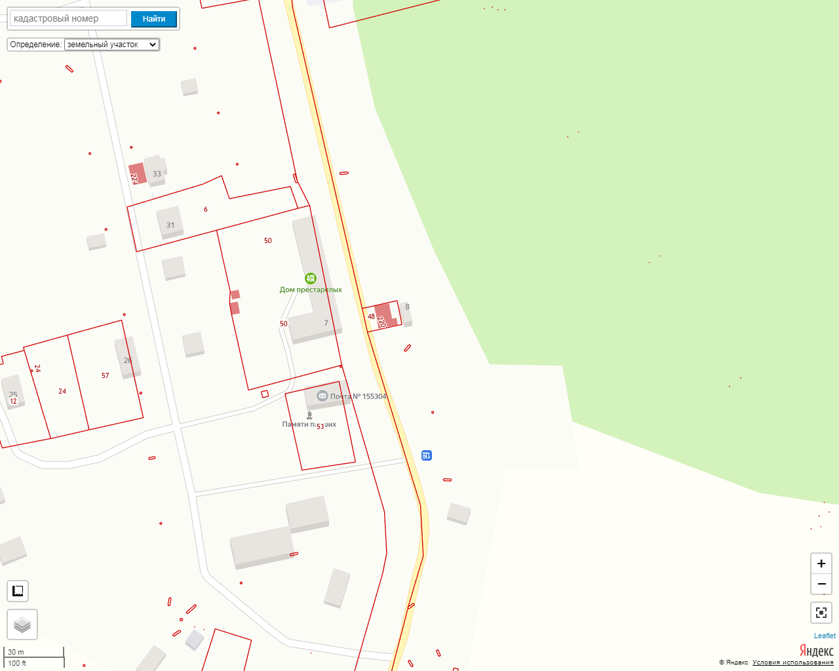

Схема
границы прилегающей территории к торговому ларьку Индивидуальный предприниматель Яковлева Л.Н., кадастровый номер 37:02:020217:274, адрес: Ивановская область, Вичугский район, д.Сошники, ул.Медицинская, площадь прилегающей территории 9,24 кв.м., условный номер 06
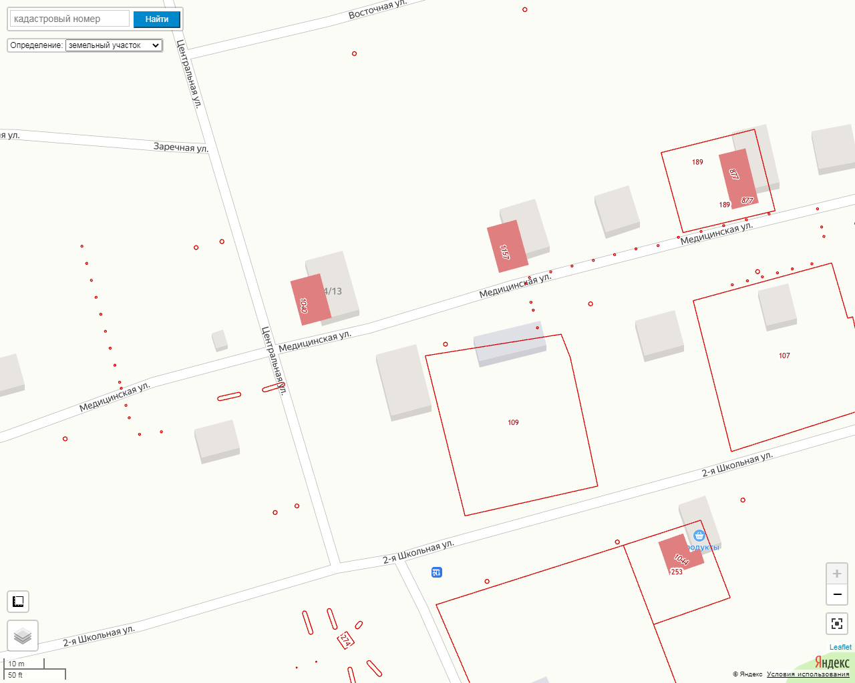

Схема
границы прилегающей территории к зданию Муниципальное бюджетное учреждение Центр культуры и досуга Сошниковского сельского поселения Вичугского муниципального района Ивановской области, структурное подразделение Семеновский сельский дом культуры, кадастровый номер 37:02:020407:406, адрес: Ивановская область, Вичугский район, с.Семеновское, д.44, площадь прилегающей территории 410,5 кв.м., условный номер 07

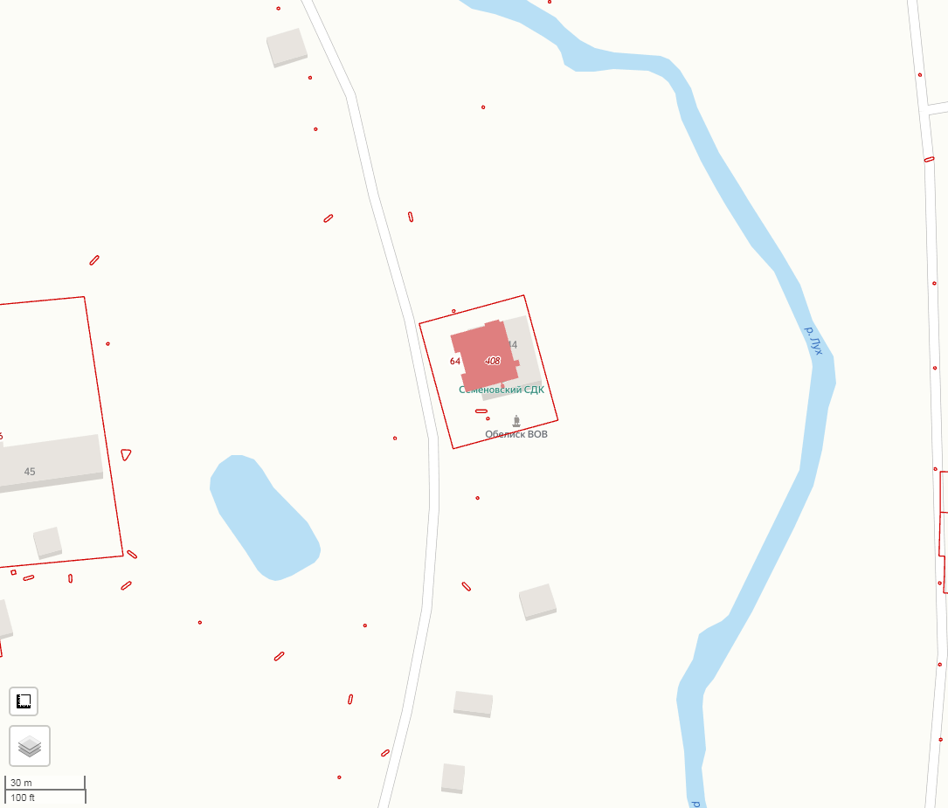

Схема
границы прилегающей территории к зданию магазина Индивидуальный предприниматель Красильников Л.В., кадастровый номер 37:02:020404:537, адрес: Ивановская область, Вичугский район, д.Коровино Нижнее, д.14, помещение площадь прилегающей территории 295,4 кв.м., условный номер 08

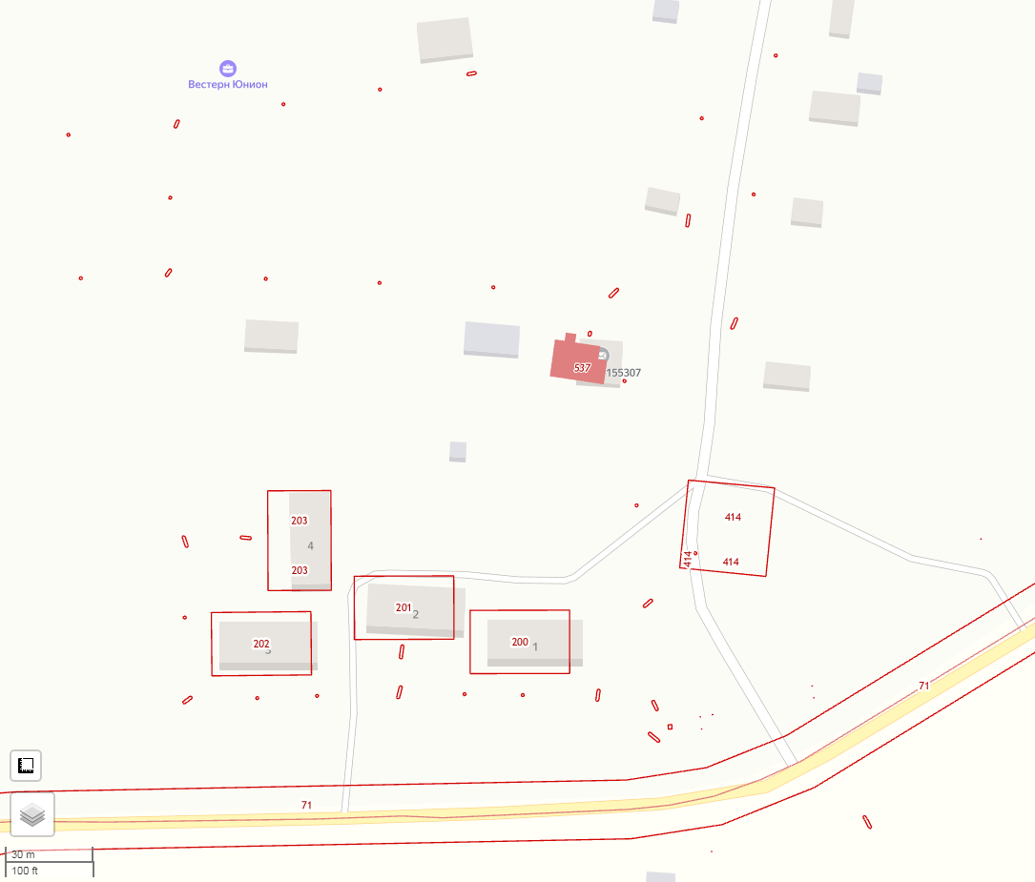

Схема
границы прилегающей территории к зданию магазина Индивидуальный предприниматель Пашинская Н.В., кадастровый номер 37:02:020217:253:548, адрес: Ивановская область, Вичугский район, д.Сошники, ул.2-я Школьная, д.7, площадь прилегающей территории 400 кв.м., условный номер 09

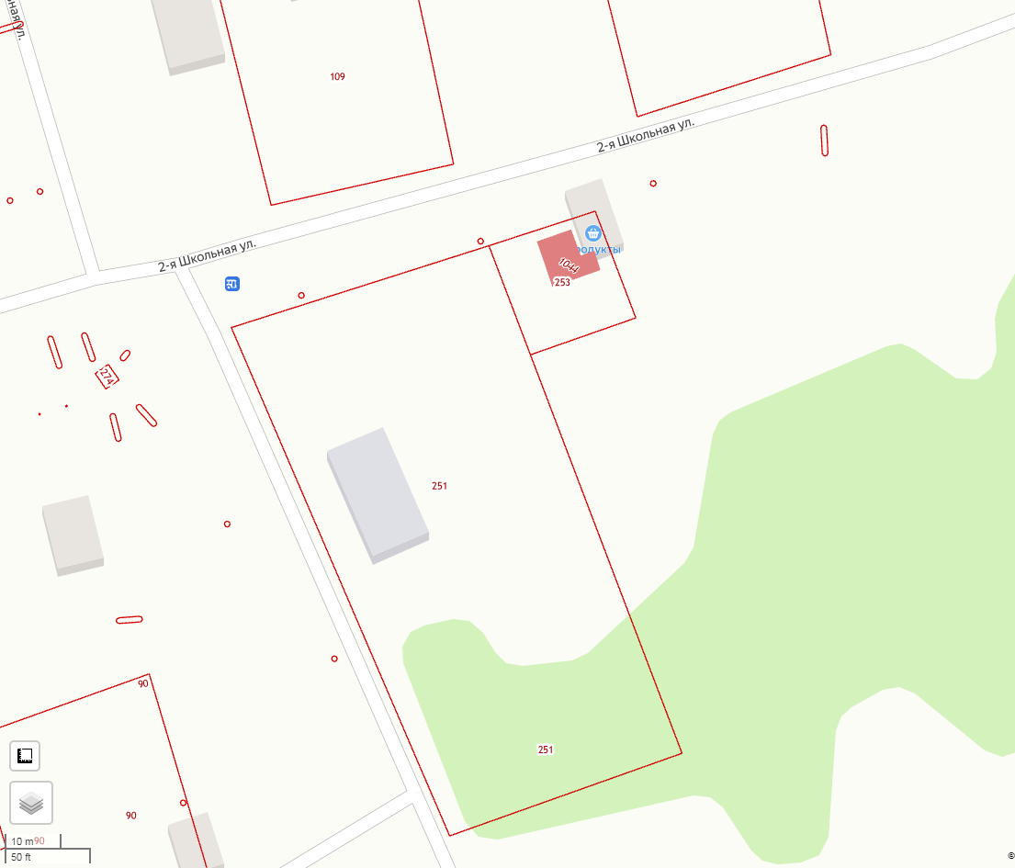

Схема
границы прилегающей территории к зданию ОБУСО «Вичугский комплексный центр социального обслуживания населения» отделение временного проживания граждан пожилого возраста и инвалидов, кадастровый номер 37:02:020214:50, адрес: Ивановская область, Вичугский район, с.Раздолье, д.7, площадь прилегающей территории 3854 кв.м., условный номер 10
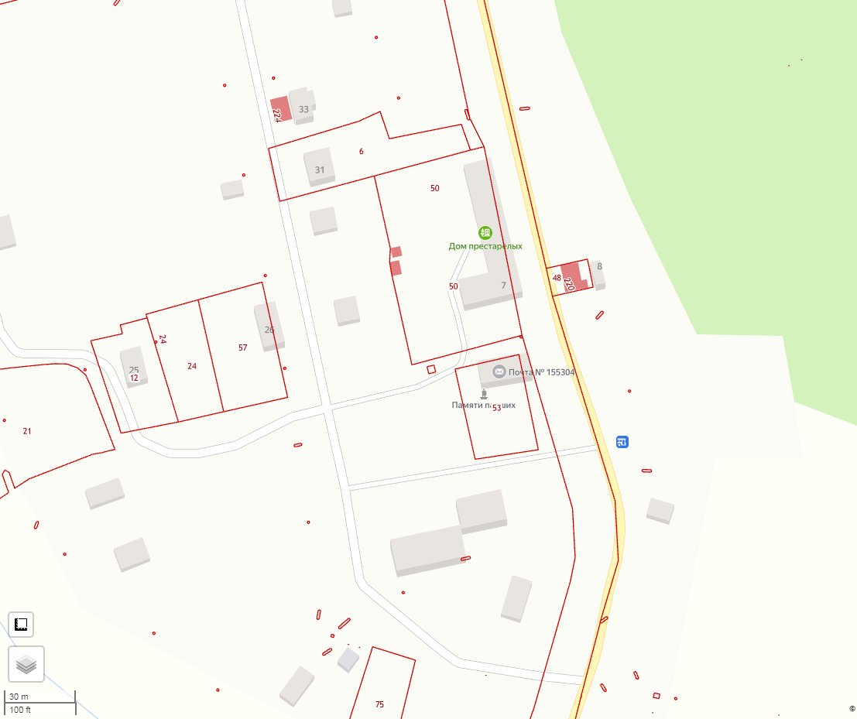

Схема
границы прилегающей территории к зданию Муниципальное бюджетное учреждение Центр культуры и досуга Сошниковского сельского поселения Вичугского муниципального района Ивановской области, структурное подразделение сельский клуб с.Раздолье, помещения 1,2,8,10,11,12,13,14,15,16,17, условный номер 11, АО «Почта России» отделение почтовой связи с.Раздолье, помещения 4,5.6,7,9, условный номер 12, ОБУЗ «Вичугская центральная районная больница» Фельдшерский здравпункт с.Раздолье, помещение Б, адрес: Ивановская область, Вичугский район, с.Раздолье, д.9, кадастровый номер 37:02:010405:548, площадь прилегающей территории 1075 кв.м., условный номер 13
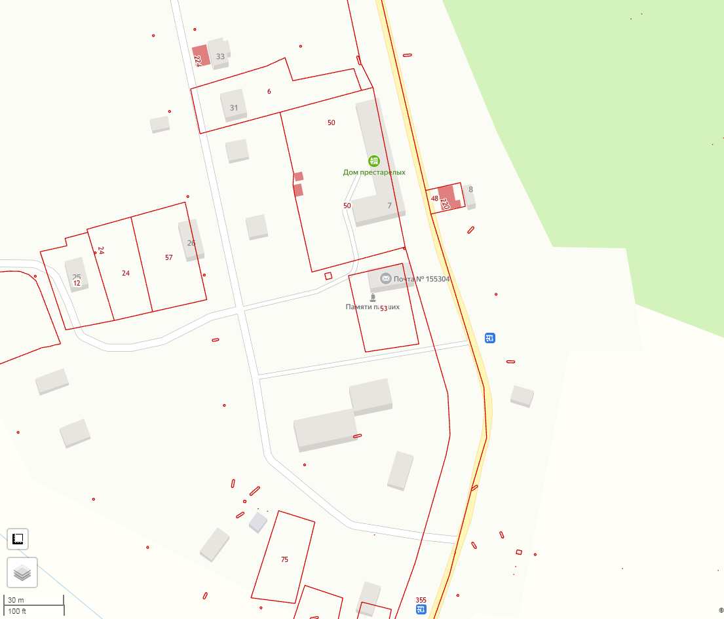

Схема
границы прилегающей территории к зданию ОБУЗ «Вичугская центральная районная больница» Фельдшерский здравпункт с.Семеновское, адрес: Ивановская область, Вичугский район, с.Семеновское, д.46, кадастровый номер 37:02:020407:221, площадь прилегающей территории 85,4 кв.м., условный номер 14

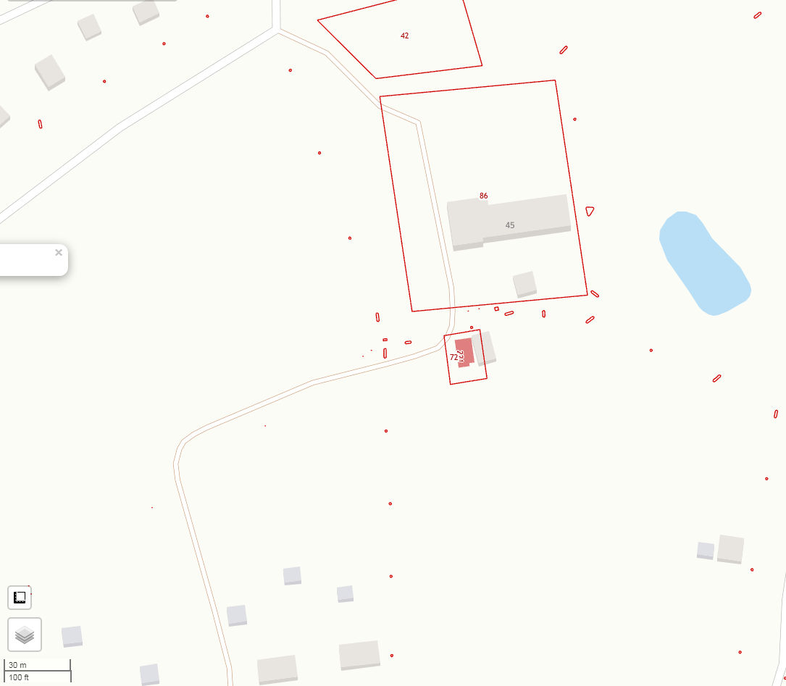

Схема
границы прилегающей территории к зданию ОБУЗ «Вичугская центральная районная больница» Фельдшерский здравпункт д.Сошники, адрес: Ивановская область, Вичугский район, д.Сошники, ул.1-я Школьная, д.2А, кадастровый номер 37:02:020217:1161, площадь прилегающей территории 300 кв.м., условный номер 15

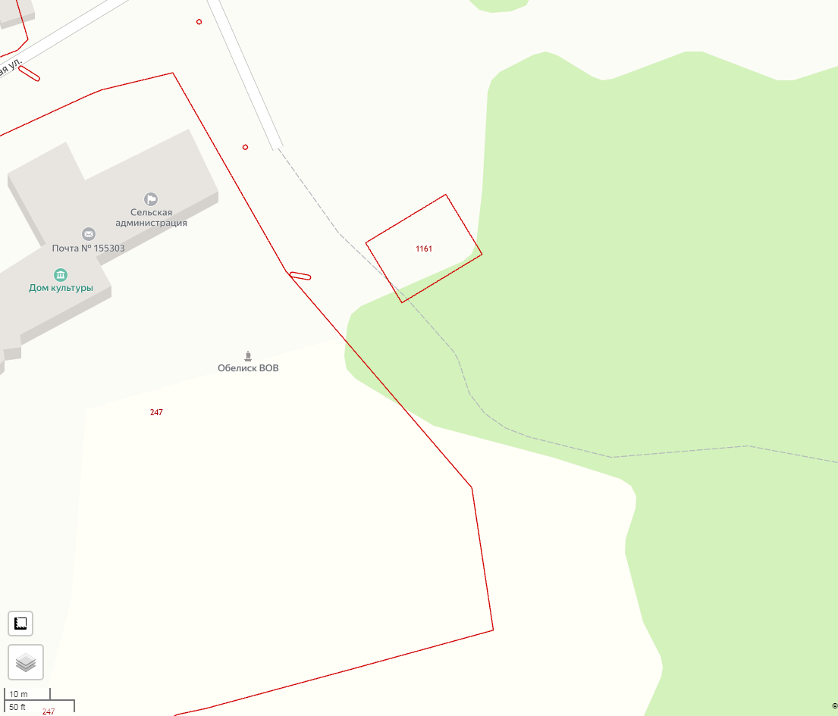

Схема
границы прилегающей территории к зданию ОБУЗ «Вичугская центральная районная больница» Фельдшерский здравпункт д.Федяево, адрес: Ивановская область, Вичугский район, д.Федяево, д.7, кадастровый номер 37:02:020219:75, площадь прилегающей территории 301 кв.м., условный номер 16

